宜蘭縣澳花國小家庭教育課程設計
一、主題單元：我們都是一家人
二、家庭教育內涵：關懷家人
三、實施年級：一年級上學期
四、設計者：林美鳳
五、教學活動設計：
指標  對應 | 教 學 活 動 | 時間 | 教學  資源 | 教學  評量
【綜合】  1-1-1  【綜合】  1-1-1  【綜合】  1-1-1  【家庭】  I-1-1-2  【綜合】  1-1-1  【健體】  6-1-2  【綜合】  1-1-1  【家庭】  I-2-1-3  【健體】  6-1-2  【家政】  4-1-2  【綜合】  1-1-2-2  【綜合】  1-1-1  【家庭】  I-1-1-2  【家庭】  I-2-1-3 | 【活動一】家人的手  ※課前準備：請學生回家摸一摸家人的手，並將家人的「手掌畫」畫在學習單上，帶到學校。  一、「手掌畫」大展。  （1）指導學生佈置手掌畫會場，進行手掌畫大展。  （2）請學生認一認自己家人的手掌畫，並發表怎樣認出自己家人的手掌畫。  二、發現手的不同感覺：  1.教師利用「家人的手」學習單，請學生發表與家人握手、摸手時的感覺。  2.徵求自願的學生上臺，請同學輪流和這些同學及師長握手，比較其不同。（教師說明並協助學生整理與思考不同年齡、性別、職業的人，他們的手是否有差異及可能的原因。）  （1）在家中進行手掌畫時，家人的手摸起來有什麼感覺？  （2）家人的手和自己的手有什麼不同？想一想，家人的手為什麼會是這個樣子的？  （3）大家小時候也都是什麼都不會，是誰把我們照顧到現在？  -----第一節結束-----  【活動二】陪伴我長大的家人  ※課前準備：請學童先畫出自己的家人，並在圖畫人物中標示出對家人的稱謂。  一、教師提問:  1.誰是一直陪伴你長大的人?  2.當你身體有病痛時，有誰會照顧你、陪你去看醫生?  3.當你哭泣、難過時，有誰會擁抱你、聽你說話?  二、我與我的家人  學童透過學習單進行家人的介紹，教師引導學童在介紹時能說出陪伴著自己一天一天的長大的家人，和在家人照顧的過程中印象最深刻的事。  教師提問:  1.在成長中，家人如何照顧妳?  2.在學習的過程中，家人如何教導、幫助你學習?  3.家人還會為你做什麼事?  三、愛我家人  教師引導學童說出自己對家人的感覺，並根據學童的回答進行正向回饋與指導。  教師提問:  1.家人之中，誰最疼你?誰最兇?你怎麼知道?  2.在家中誰最常讓你生氣?為什麼?  3.當家人有爭吵、生氣時，你會怎麼做?  4.你愛你的家人嗎?你會用什麼方式愛家人呢?  -----第二節結束-----  【活動三】「愛家五到」傳心意  一、「愛家五到」的認識：討論在與家人相處時應該要注意到的眼神、接觸及態度。  「眼到」:我會看著跟我說話的家人。  「耳到」:我會仔細聆聽家人說的話。  「口到」:我會讚美及鼓勵我的家人。  「手到」:我會擁抱支持我的家人。  「心到」:我會關心包容我的家人。  二、「愛家五到」的演練  教師引導學童根據不同的情境狀況進行「愛家五到」的角色扮演練習。我會用什麼方法關心我的家人?演練的情境舉例:  1.聽見爸爸說:「今天從早忙到晚，真累!」  2.看到奶奶最近走路的姿勢和平常不一樣。  3.知道媽媽話講久了，口渴。  4.跟住外地的外公、外婆很久沒有見面。  三、教師歸納  不管對每天生活在一起的或是對住遠方的的家人，我們都應該常常運用「愛家五到」的方法，觀察家人的需要、傾聽家人的聲音、說出愛的話語、擁抱家人的身體和體貼家人的心情。  -----第三節結束-----  【活動四】關懷感恩我的家人  一、親愛的  教師運用故事繪本內容引導學童思考對家人的關懷與感恩。  故事簡介：小女孩豌豆失去了媽媽，「媽媽說，我要好好照顧那個人，我得這麼做，沒別的辦法。」她獨自一人，照顧家中的大大小小，幫助父親走出陰霾……。  教師引導提問:  1.你是誰的「親愛的」？  2.誰又是你的「親愛的」？  3.你會為你的「親愛的」做哪些事呢？  4.你又會希望你的「親愛的」為你做什麼呢？  二、表達感謝，為家盡一份力  教師引導學童想一想平常照顧和關心自己的家人，練習說出對家人感謝並將感謝的話寫在學習單上。  親愛的 ，謝謝您 。  教師引導了學童討論除了說出自己心中的感謝之外，還能做些什麼事，來表達自己的感謝，並且為家裡盡一分心力呢?  我願意 。  教師鼓勵學童完成學習單後，回家力行，與家人互動，並請家人在學習單上寫上與孩子互動後的感想，給予孩子正向的鼓勵與回饋。  -----第四節結束----- | 10  10  5  15  10  20  10  10  25  5  15  15  10 | 學習單  學習單  電腦  投影機  簡報  電腦  投影機  文建會兒童文化館  學習單 | 能與家人共同畫出家人的手掌畫  能說出家人和同學等人的手之間的差異  能畫出家人  能說出家人照顧的過程及付出  能說出對家人的感覺  能認識「愛家五到」  能根據不同情境進行演練  能完成學習單並與家人作互動

家人的手 一忠 號姓名：
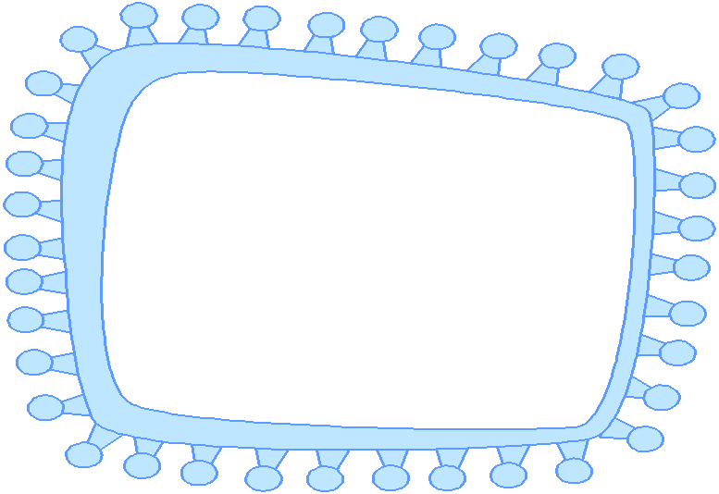
親愛的小朋友，請找一位家人，把他（她）的手畫在下面，記得要塗色喔！


愛我家人˙畫我家人
請小朋友畫出自己親愛的家人，並在圖畫人物中標示出對家人的稱謂。 一忠 號姓名：

愛家心電心 行動傳心意
一忠 號姓名：
一、連一連，找出「愛家五到」的實際行動喔!
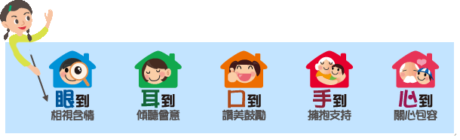  眼到  ˙  ˙ | 耳到  ˙  ˙ | 口到  ˙  ˙ | 手到  ˙  ˙ | 心到  ˙  ˙
我會看著跟我說話的家人。 | 我會讚美及鼓勵我的家人。 | 我會仔細聆聽家人說的話。 | 我會關心包容我的家人。 | 我會擁抱支持我的家人。
二、想一想平常照顧和關心你的家人，你想對哪一位家人表達你的感謝呢?
親愛的 ，謝謝您 ，

我願意 。

家人的感受與回應
。



貼心小叮嚀：
請家人也能運用「愛家五到」給您的孩子一個愛的回應喔!

